AlertNow Integration 가이드



Copyright ⓒ 2018 BESPIN GLOBAL All Rights Reserved.

사전 승인 없이 본 내용의 전부 또는 일부에 대한 복사, 전재, 배포, 사용을 금합니다.

문서 이력

|  |  |  |  |
| --- | --- | --- | --- |
| **작성일** | **작성자** | **버전** | **개정 내역** |
| 2017.11.16 | 박남정 | v0.1 | 최초 작성 |
| 2018.02.01 | 장지은 | v0.2 | Alert->AlertNow 명칭변경 및 배포 1.0 version |
|  |  |  |  |

목차

AlertNow Integration 가이드 1

2.1 AlertNow Integration 4

2.1.1 접속 4

2.1.2 AlertNow 메뉴 구성 5

2.1.3 Integrations 6

2.2 AWS SNS Dashboard 9

2.2.1 AWS Console 접속 9

2.2.2 SNS Dashboard 이동 9

2.2.3 EC2 Console 이동 12

2.2.4 Alert > Incident 13

## AlertNow Integration

### 접속

OpsNow 가입 후, AlertNow 서비스 신청 고객의 경우, 서비스 영역에 아래와 같이 AlertNow 서비스가 노출이 됩니다. “AlertNow” 선택하여 서비스로 접속 합니다.

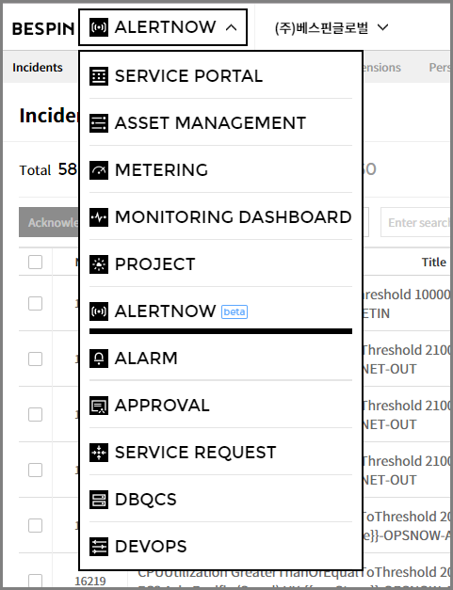

### AlertNow 메뉴 구성

AlertNow 각 서비스 메뉴 구성은 다음과 같습니다.

|  |  |  |
| --- | --- | --- |
| **항목** | **설명** | **비고** |
| Incidents | Alert 수집 시 Incident Definition Policy에 의해 발급된 티켓의 상태를 관리 합니다.   1. Incident Definition Policy  * Service Routing Rule, * Urgency Rule, * Suppression Rule  1. Incident Definition Policy는 고객이 설정 가능합니다. |  |
| Services | 고객이 설정한 Service 단위로 Incident를 상태를 관리 합니다.  Service는 Integration에서 발생하는 Incident를 관리하기 위한 단위로, 실제로 사용자가 관리하는 서비스나 애플리케이션이 될 수 있고 그 외에도 사용자의 편의에 따라 자유롭게 활용할 수 있습니다.   1. 구성  * Escalation Rule /Incident Generation Rule |  |
| Escalations | Incident 발생 시 단계별로 이를 처리할 담당자 및 담당자가 처리해야 할 Action과 시간(Timeout)을 설정하여 Rule로 관리 합니다. |  |
| Integrations | 3rd Party(외부) 모니터링 툴에서 발생하는 알람을 AlertNow에 연동하기 위해서는 기본적으로 Integration을 설정해야 합니다.  Integration 설정 정보를 관리 합니다.   * 구성 필수 요소 : Service |  |
| Extensions | Extension은 AlertNow 내에서 생성된 특정 데이터를 외부 Tool이나 서비스로 Outgoing할 수 있도록 하는 기능 입니다. |  |
| Personal Settings | 개인 정보 및 Incident에 대한 Notification Rule에 대한 개인화 기능을 제공 합니다. |  |

### 

### Integrations

사용자는 AlertNow가 제공하는 Integration Templates 목록 중 자신이 사용 중인 툴이나 서비스를 선택하여Integration 설정을 함으로써 해당 툴에서 발생 하는 Alert 을 AlertNow로 전달 하고 관리할 수 있습니다.

Integration 설정 가이드는 다음과 같습니다.

#### 1단계 : Integration 메뉴 선택

Integrations 메뉴를 클릭 합니다.

|  |
| --- |
|  |

#### 2단계 : 신규 Integration 생성

“Create Integration” 버튼을 클릭 합니다.

|  |
| --- |
|  |

#### 3단계 : AWS Cloud Watch 선택

Integration Type의 Icon에 Cursor를 이동하면, “Add Integration” 버튼이 보입니다.

|  |
| --- |
|  |

#### 4단계 : Integration 설정

|  |
| --- |
|  |

Integration 설정을 위한 입력 항목은 다음과 같습니다.

Service는 여러 Integration을 Group화 하여 고객이 관리하고자 하는 고객 향의 서비스로 지정하여 Incident를 관리 할 수 있습니다.

|  |  |  |
| --- | --- | --- |
| **항목** | **설명** | **비고** |
| Integration Name | 고객이 Integration Name을 설정할 수 있습니다. | 필수 입력 사항 |
| Integration Type | 기 선택한 대상의 로고가 보입니다. | 입력 및 수정 불가 사항 |
| Service | * Create Service   Integration 생성시, Service도 동시에 생성을 합니다.   * Select Service   Integration 생성시, 기존에 있는 Service를 매핑 합니다. | 필수 선택 사항. 중복 선택 불가. |

Creation Service화면은 다음과 같습니다.

|  |
| --- |
|  |

|  |  |  |
| --- | --- | --- |
| **항목** | **설명** | **비고** |
| Enter a service name | 고객이 생성하고자 하는 Service Name을 임의로 입력 합니다. | 필수 입력 사항 |
| Escalation rules | * Escalation basic rules : Escalation 기본 규칙을 설정합니다. * Add custom criteria : 사용자가 우선순위를 결정하여, 조건에 따라 Escalation을 선택 할 수 있습니다. (선택 시 사용자가 설정한 조건의 규칙을 기본규칙보다 우선적으로 적용 됩니다.) | 필수 입력 사항 |
| Incident generation rules | * Incident suppression rules   조건 항목( Alert Summary, Alert Metric Name, Alert Resource Id)가 연속해서 발생 할 경우, 기간(초)를 설정하여, incident 중복 생성을 방지 할 수 있습니다.   * Incident urgency rules   Incident 의 시급도를 설정 할 수 있습니다.   * Add custom criteria에서, 조건 항목( Alert Summary, Alert Metric Name, Alert Resource Id)의 비교연산자 설정으로 시급도를 설정 할 수 있습니다. | 옵션 입력 사항 |

Select Service화면은 다음과 같습니다.

|  |
| --- |
|  |

|  |  |  |
| --- | --- | --- |
| **항목** | **설명** | **비고** |
| Service routing rules | 기본 라우팅 Service를 선택합니다.   * Add custom criteria 의 조건 항목( Alert Summary, Alert Metric Name, Alert Resource Id) 설정을 통해 서비스 라우팅 설정을 할 수 있습니다. | 필수 선택 사항. |

#### 5단계 : 생성 Integration 저장

“Integration Name”을 입력하고, 사용자의 설정에 따른 Service를 생성, 혹은 선택한 후에 우측 하단의 “SAVE” 버튼을 클릭 합니다.

#### 6단계 : 생성 Integration 정보 확인

5단계 수행 후, 아래 화면으로 자동 이동 합니다.

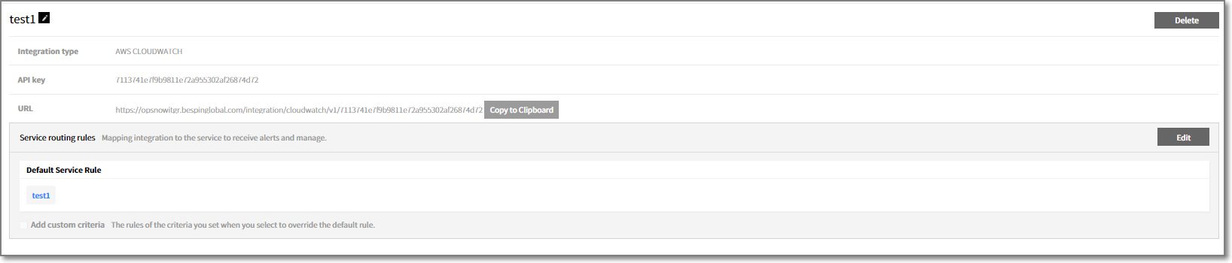

위 정보 중 “URL” 의 경우, AWS Console 상에서 SNS(Simple Notification Service) 에서 Alert와 연결하기 위한 SNS Webhook URL 정보로 Copy를 해 두시기 바랍니다.

## AWS SNS Dashboard

AWS Cloud Watch를 Alert에서 생성한 Integration과 연결 시키기 위해서 AWS Console에 접속하여 Topic을 생성하여야 합니다.

### AWS Console 접속

SNS Dashboard 로 이동 합니다.

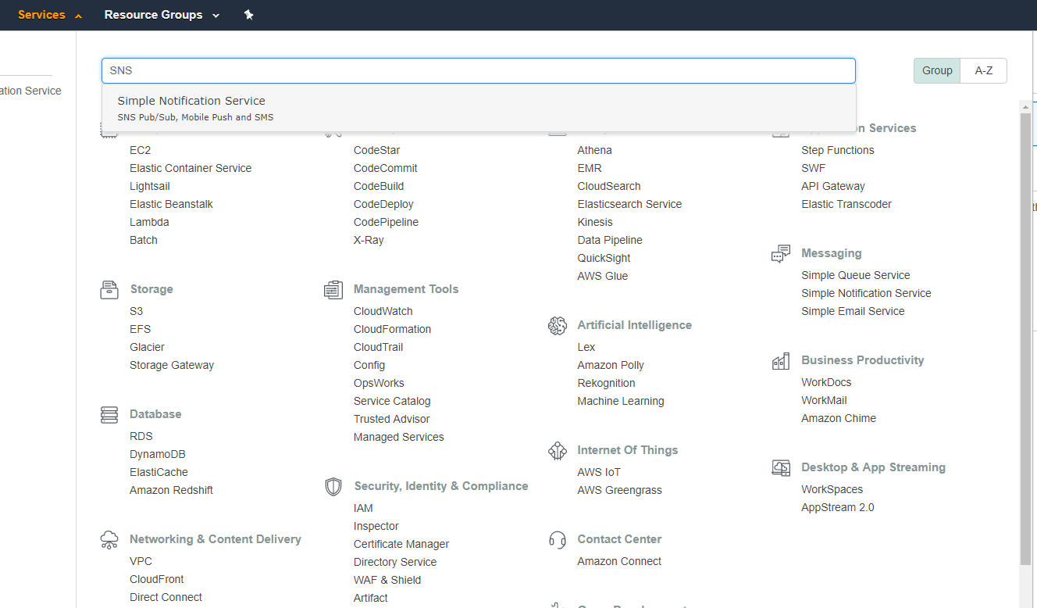

### SNS Dashboard 이동

SNS Dashboard 에서 Create topic을 선택 합니다.

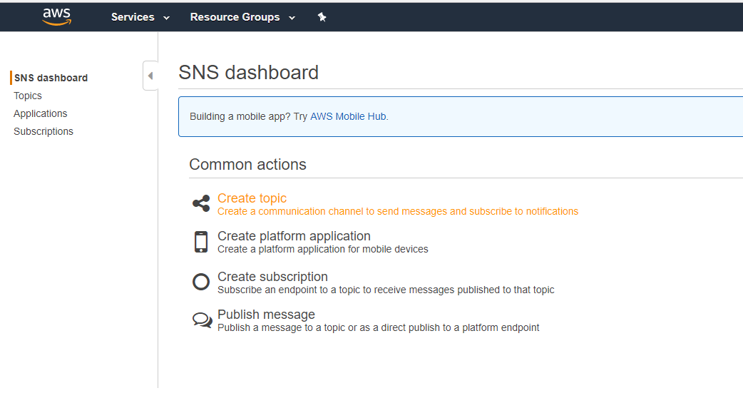

#### 1단계 : Create New Topic

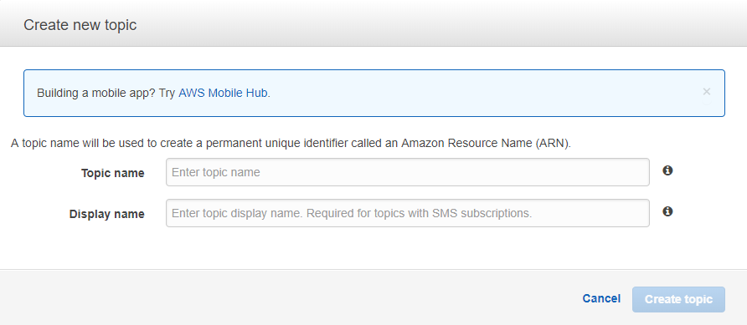

입력 항목은 다음과 같습니다.

|  |  |  |
| --- | --- | --- |
| **항목** | **설명** | **비고** |
| Topic Name | 메시지 전송 및 알림 구독을 위한 커뮤니케이션 채널이며 이후 생성 Topic에 대한 ARN 작성하는데 활용 됩니다.   * Topic Name ARN 예시 :   **arn:aws:sns:us-west-2:111122223333:MyTopic** | 입력 필수 항목 |
| Display Name | SMS 구독 시, 표현 되어지는 Topic에 대한 Display Name 입니다. | 입력 옵션 항목 |

“Create topic”을 Click 합니다.

#### 2단계 : Create Subscription

“Create Subscription”을 Click 합니다.

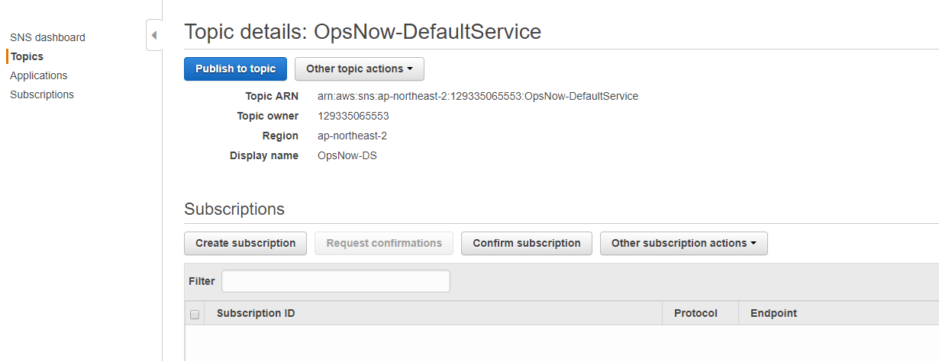

다음과 같은 입력 창이 보입니다.

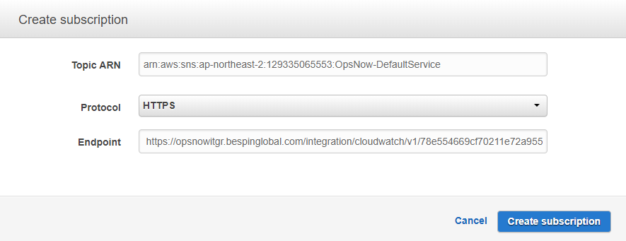

입력 항목은 다음과 같습니다.

|  |  |  |
| --- | --- | --- |
| **항목** | **설명** | **비고** |
| Topic ARN | 생성한 Topic Name을 기준으로 자동으로 반영 되어 있습니다. | 수정 가능 |
| Protocol | HTTPS로 선택 합니다. | 선택 항목 :  HTTP / HTTPS / Email / Email-JSON / Amazon SQS / Application / AWS Lambda |
| Endpoint | 기존 Alert에서 저장해둔 URL을 Paste 합니다. | 입력 항목 |

“Create Subscription”을 선택 합니다.

#### 3단계 : Subscription

아래와 같은 Subscription이 생성이 됩니다.

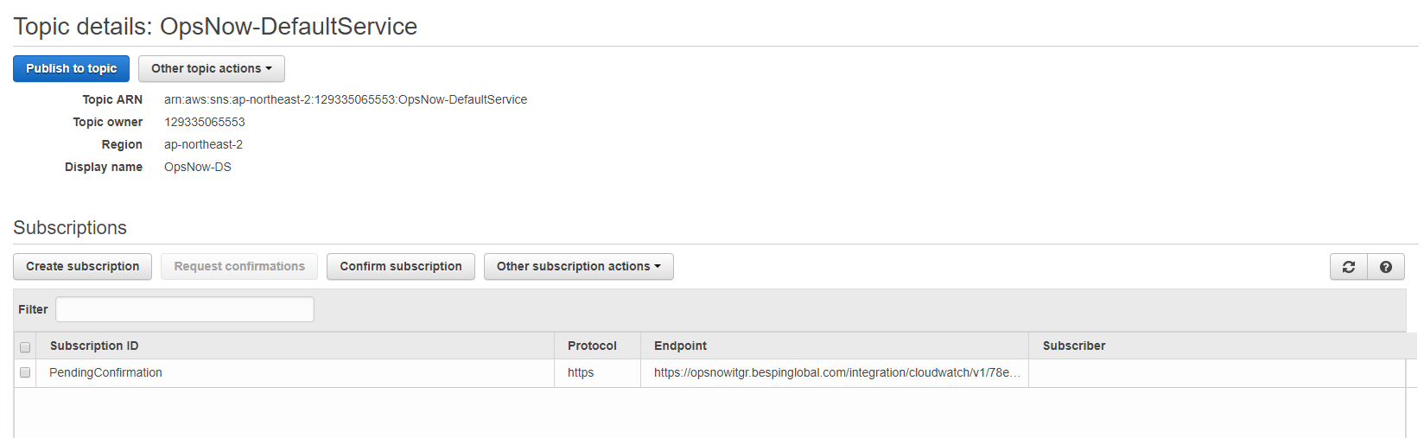

오른쪽 상위 Refresh Icon을 Click 합니다. Subscription ID에 대한 승인 확인이 이루어 집니다.

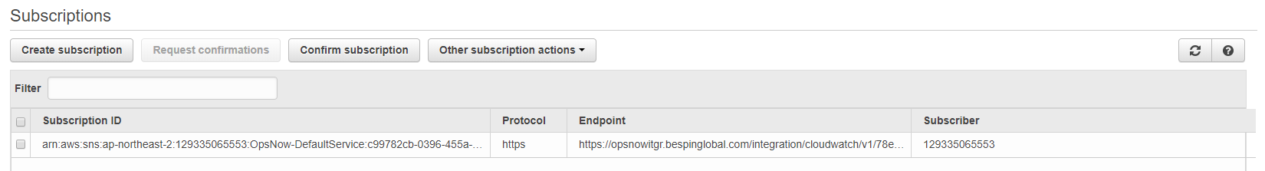

### EC2 Console 이동

Alert로 연결할 Alert을 생성하기 위해 EC2 Console로 이동 합니다.

#### 1단계 : Add / Edit Alarm 선택

해당 EC2 선택 후, 아래와 같이 **Action > CloudWatch Monitoring > Add/Edit Alarm**을 선택 합니다.

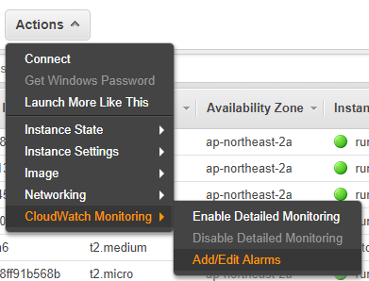

#### 2단계 : Create Alarm

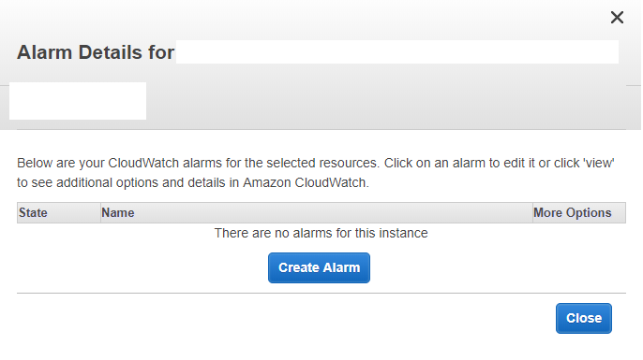

“Create Alarm”을 선택 합니다.

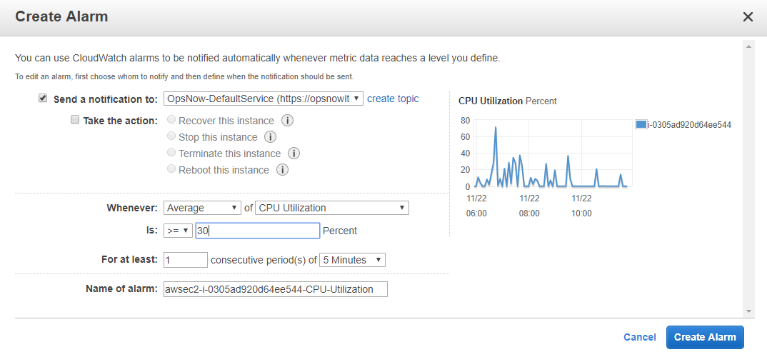

입력 항목은 다음과 같습니다.

|  |  |  |
| --- | --- | --- |
| **항목** | **설명** | **비고** |
| Send a notification to | 생성한 Topic을 찾아서 선택 합니다. | 선택 항목 |
| Whenever | 해당 임계 치를 설정 합니다.. | 입력 항목 |

“Create Alarm”을 생성하면 다음과 같은 메시지가 보입니다.

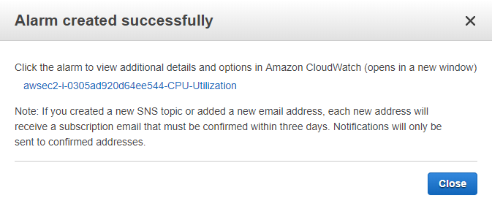

### AlertNow > Incidents

AlertNow초기 접속 시, “Incidents” 화면이 Default로 Display 됩니다.

#### 서비스 처음 접속 초기 화면

처음 접속한 고객의 경우, “No Incidents” 가 보여 집니다. 추후 초기 Setting 절차를 고객이 직접 설정 할 수 있도록 유도하는 Wizard 기능이 제공 될 예정 입니다.

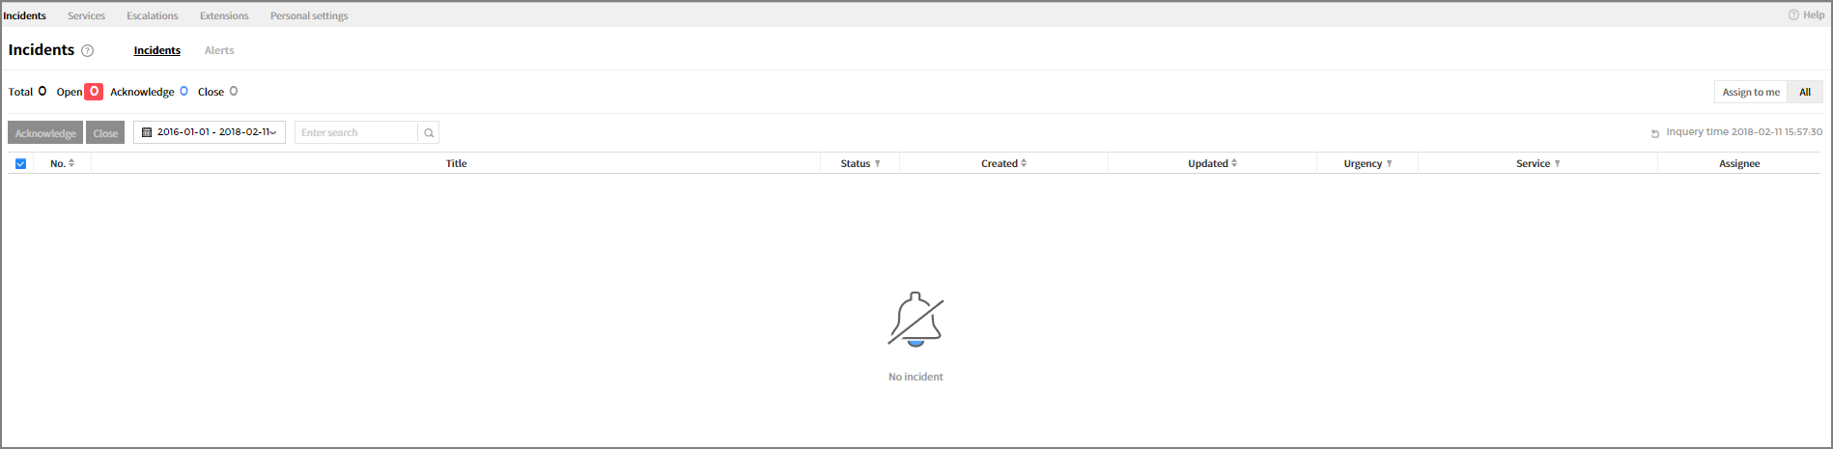

#### 서비스 초기 화면

Integration 가이드에 따라 AWS Cloud Watch에 대한 Integration 생성과 AWS Console 상에서 Alarm 설정을 완료 한 경우, 접속과 동시에 Incident를 확인 할 수 있습니다.

